ТЕМА УРОКА: «Повторение и обобщение материала за 7 класс».

Цель урока – вспомнить основные характеристики взаимодействия тел (глава 2 учебника).
Первым делом необходимо вспомнить что такое механическое движение и его характеристики (скорость, путь и время), формулы их нахождения.
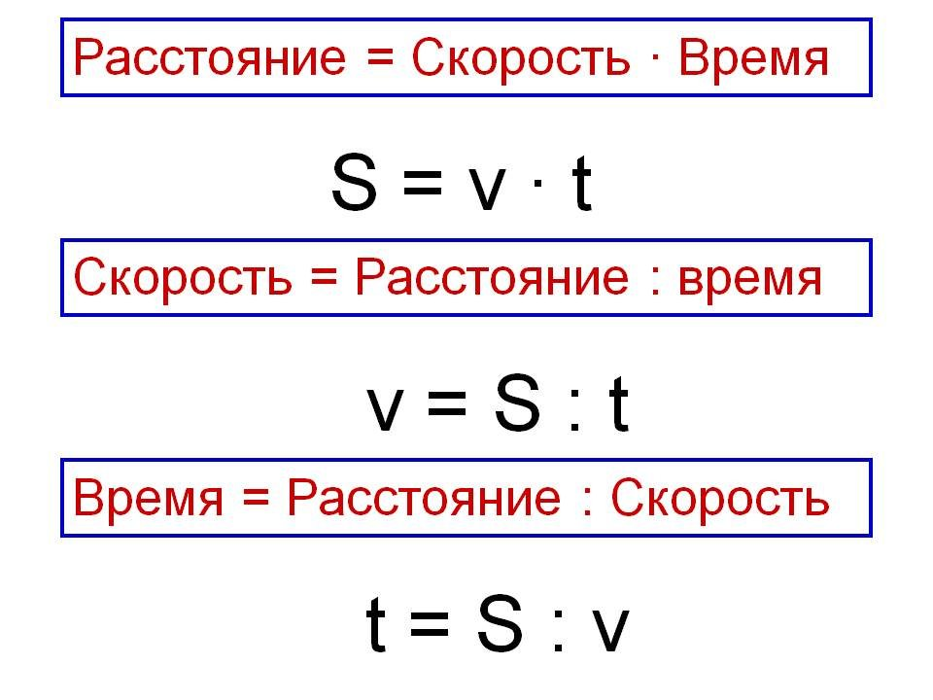
Вспомнить чем характеризуется движение по инерции, как взаимодействуют тела, как масса тела влияет на их взаимодействие.
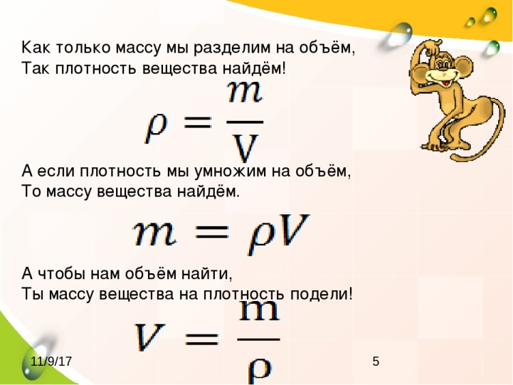
Что такое сила, какие виды сил мы уже изучили (тяжести, трения, вес тела, упругости).
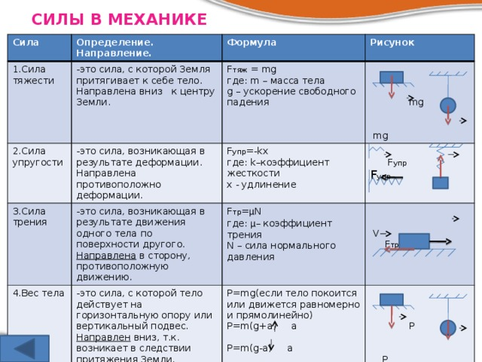
Д.З. На форзацах учебника выписать основные единицы длины в СИ, объема в СИ, площади в СИ, скорости в СИ, массы в СИ, плотности в СИ, силы в СИ. Вспомнить основные понятия взаимодействия тел, выполнить задания:

- Перевести 72 км/час в метры /сек.
- Перевести 3000 секунд в минуты.
- Перевести 1 км/мин в километры в час.
- Перевести 12,3 м³ в литры.
- Найти плотность вещества, если известно, что тело имеет объем 15 литров и массу 0,25 кг.
- Перевести 23500 Н в килоньютоны.
- Перевести 20 килограмм в граммы.
- Перевести 456070 метров в километры.
- Найти вес тела, масса которого 450 грамм.
- Велосипедист едет со скоростью 2 км/ч в течение 3 минут. Найти путь, который проехал велосипедист.
- Приведите примеры, где мы наблюдаем силу упругости.
- Запишите в чем измеряется ускорение свободного падения, чему оно равно в близи поверхности Земли.
- Записать отличия между понятиями инерция и инертность.

Выполненную работу в тетради с указанием фамилии и класса прислать на почту: w.e.r.a91@mail.ru или сообщением в социальную сеть ВКОНТАКТЕ https://vk.com/id53948939 до 28.05

